ФЕДЕРАЦИЯ ПРОФСОЮЗОВ РЕСПУБЛИКИ САХА (ЯКУТИЯ)


МЕТОДИЧЕСКИЕ РЕКОМЕНДАЦИИ

АПТЕЧКА ПЕРВОЙ ПОМОЩИ

Якутск 2025 год

ПРИКАЗ

19.11.2024 № ______

«Об аптечке первой помощи»

В соответствии со Статьей 216.3 ТК Российской Федерации «Обеспечение права работников на санитарно-бытовое обслуживание» и приказа Министерства Здравоохранения РФ от 24.05.2024г №262н "Об утверждении требований к комплектации аптечки для оказания работниками первой помощи пострадавшим с применением медицинских изделий"

1. Местом хранения аптечки первой помощи определить приёмную кабинет №_______. Количество аптечек устанавливается с учетом численности персонала и специфики деятельности. При этом на 100 работников (без учета удаленщиков) должно быть не менее одной аптечки.
2. Хозяйственной службе обеспечить своевременную замену медицинских изделий у которых вышел срок (приложение 1 «состав аптечки).
3. Ознакомить всех с инструкцией по оказанию первой помощи с использованием аптечки (приложение 2 «инструкция»)
4. Ознакомить всех работников с настоящим приказом под роспись.

Руководитель _____________________________

Приложение 1
к распоряжению №____ от ____ ______2025 г

СОСТАВ АПТЕЧКИ:

1 Маска медицинская нестерильная одноразовая 2 шт.
2 Перчатки медицинские нестерильные, размером не менее М 2 пары
3 Устройство для проведения искусственного дыхания «Рот-Устройство-Рот»* 2 шт.
4 Жгут кровоостанавливающий для остановки артериального кровотечения 1 шт.
5 Бинт марлевый медицинский размером не менее 5 м × 10 см или бинт фиксирующий эластичный нестерильный размером не менее 2 м х 10 см 4 шт.
6 Бинт марлевый медицинский размером не менее 7 м × 14 см или бинт фиксирующий эластичный нестерильный размером не менее 2 м х 14 см 4 шт.
7 Салфетки медицинские стерильные размером не менее 16 × 13 см №10 2 уп.
8 Лейкопластырь фиксирующий рулонный размером не менее 2 × 500 см 1 шт.
9 Лейкопластырь бактерицидный размером не менее 1,9 х 7,2 см 10 шт.
10 Лейкопластырь бактерицидный размером не менее 4 х 10 см 2 шт.
11 Покрывало спасательное изотермическое размером не менее 160 × 210 см 2 шт.
12 Ножницы для разрезания перевязочного материала и ткани 1 шт.
13 Инструкция по оказанию первой помощи с использованием аптечки для оказания работниками первой помощи пострадавшим с применением медицинских изделий 1 шт.
14 Блокнот формата не менее А7 1 шт.
15 Маркер черный (синий) или карандаш 1 шт.
16 Футляр или сумка 1 шт.

Приложение 2
к распоряжению №____ от ____ ______2025 г

ИНСТРУКЦИЯ ПО ОКАЗАНИЮ ПЕРВОЙ ПОМОЩИ С ПРИМЕНЕНИЕМ АПТЕЧКИ ДЛЯ ОКАЗАНИЯ ПЕРВОЙ ПОМОЩИ РАБОТНИКАМ:

а) при оказании первой помощи все манипуляции выполнять в медицинских перчатках (п. 2 Состава аптечки ). При наличии угрозы распространения инфекционных заболеваний использовать маску медицинскую (п. 1 Состава аптечки);
б) при артериальном кровотечении из крупной (магистральной) артерии прижать сосуд пальцами в точках прижатия, наложить жгут кровоостанавливающий (п. 4 Состава аптечки) выше места повреждения с указанием в записке времени наложения жгута, наложить на рану давящую (тугую) повязку (п. 5 - 7 Состава аптечки);
в) при отсутствии у лица, которому оказывают первую помощь, самостоятельного дыхания провести искусственное дыхание при помощи устройства для проведения искусственного дыхания «Рот -Устройство - Рот» (п. 3 Состава аптечки);
г) при наличии раны наложить давящую (тугую) повязку, используя стерильные салфетки (п. 7 Состава аптечки) и бинты (п. 5 - 6 Состава аптечки). При отсутствии кровотечения из раны и отсутствии возможности наложения давящей повязки наложить на рану стерильную салфетку (п. 7 Состава аптечки) и закрепить ее лейкопластырем (п. 8 Состава аптечки). При микротравмах использовать лейкопластырь бактерицидный (п. 9 -10 Состава аптечки);
д) покрывало спасательное изотермическое (п. 11 Состава аптечки) расстелить (серебристой стороной к телу для защиты от переохлаждения; золотой стороной к телу для защиты от перегревания), лицо оставить открытым, конец покрывала загнуть и закрепить.

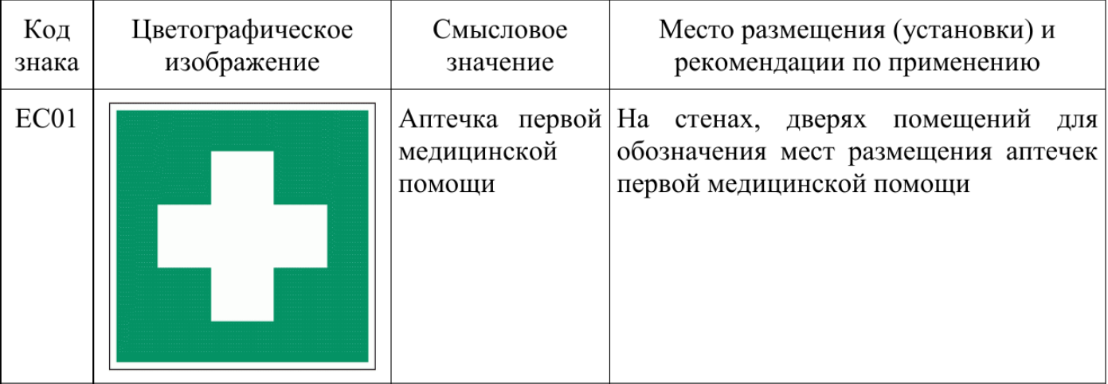

Важно, чтобы места для хранения аптечек были указаны на плане эвакуации. Работники должны быть ознакомлены с ними под подпись.

Техническая инспекция труда
Федерации профсоюзов
Республики Саха (Якутия)

